EĞİTİM BİLİMLERİ ENSTİTÜSÜ
2025
BİDR KANIT BELGELERİ

23927388. KANIT NO: 1(3)-A1.1- ORGANİZASYON ŞEMASI
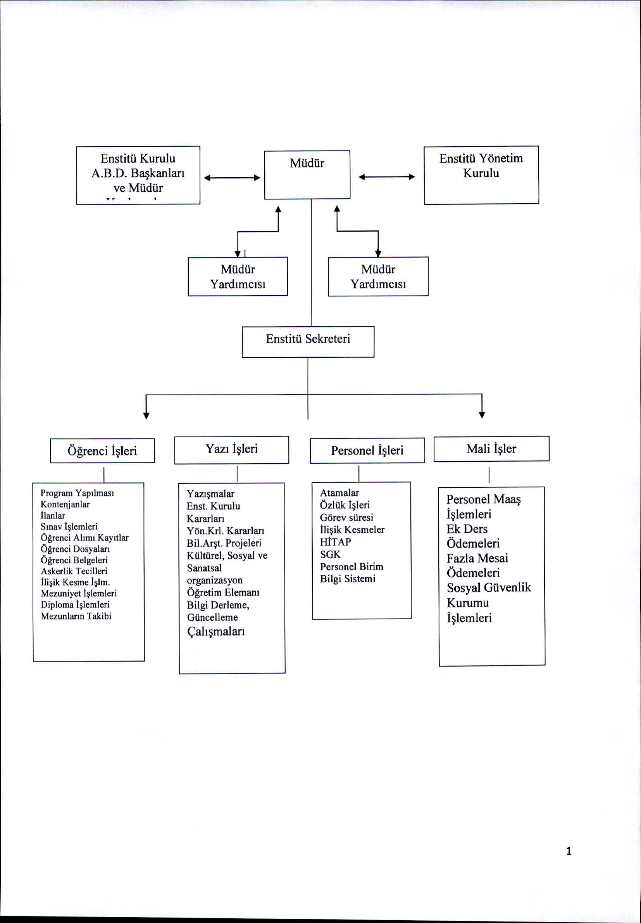

23927388. KANIT NO: 2(3)-A1.2-ENSTİTÜMÜZ PROGRAMLARINDA UYGULANACAK UYGULAMA TAKVİMİ EYK KARARI

23927388. KANIT NO: 3(3)-A1.3-ENSTİTÜ/ABD KALİTE KOMİSYONU
ENSTİTÜ /ANABİLİM DALI KALİTE KOMİSYONLARI
 | Adı-Soyadı | Bölüm/Program  (Enstitü Anabilim/Sanat Dalı)
1 | Prof.Dr. Hakan AKDAĞ | Birim Yöneticisi
2 | V.H.K.İ Başak Fatoş DENİZ | Birim Sekreteri
3 | Doç.Dr. Ayşegül AVŞAR TUNCAY | Eğitim Bilimleri Enstitüsü
4 | Arş. Gör. Anıl Doğukan SARIALAİ | Öğrenci Temsilcisi
5 | Doç. Dr. Mehmet Tahir KARABOĞA | Türkçe ve Sosyal Bilimler Eğitimi Anabilim Dalı
6 | Doç. Dr. Ömer Gökhan ULUM | Yabancı Diller Eğitimi Anabilim Dalı
7 | Doç. Dr. Nejla GÜREFE | Matematik ve Fen Bilimleri Eğitimi Anabilim Dalı
8 | Dr. Öğr. Üyesi Fatma Uslu GÜLŞEN | Eğitim Bilimleri Anabilim Dalı
9 | Doç. Dr. Arif ÖZSARI | Beden Eğitimi ve Spor Anabilim Dalı
10 | Prof. Dr. Mehmet GÜNDOĞDU | Aile Eğitimi ve Danışmanlığı Anabilim Dalı
11 | Dr. Öğr. Üyesi Ahmet Serhat UÇAR | Özel Eğitim Anabilim Dalı
12 | Prof. Dr. Emrah UYSAL | Güzel Sanatlar Eğitimi Anabilim Dalı
13 | Doç. Dr. İsmail KARAKUŞ | Temel Eğitim Anabilim Dalı

23927388. KANIT NO: 4(3)-A1.4-BİRİM MEMNUNİYET ANKETLERİ LİNKİ
https://www.mersin.edu.tr/akademik/egitim-bilimleri-enstitusu/kalite/kalite-raporlari

23927388. KANIT NO: 5(3)-A1.5-ENSTİTÜMÜZ WEB SAYFASI LİNKİ
5018 sayılı Kamu Mali Yönetimi ve Kontrol Kanunun 41 inci maddesine dayanılarak hazırlanan Mali Faaliyet Raporları vb. dokümanlar mali saydamlık ve hesap verebilirlik ilkeleri kapsamında kamuoyuyla paylaşılmaktadır.
https://www.mersin.edu.tr/akademik/egitim-bilimleri-enstitusu

23927388. KANIT NO: 6(4)-A2.1-MİSYON VE VİZYON
ENSTİTÜMÜZ WEB SAYFASINDA YER ALMAKTADIR.
https://www.mersin.edu.tr/akademik/egitim-bilimleri-enstitusu/yokak-kap

23927388. KANIT NO: 7(4)-A2.2 VE A2.3-Stratejik Hedeflerin Gerçekleştirilmesine Katkı Sağlayan Birim Faaliyetleri Ve Performans Sonuçları Kanıt Belge Olarak Sunulmuştur.
EĞİTİM BİLİMLERİ ENSTİTÜSÜ

Sıra No | Gösterge Adı | Gösterge Tipi | 1. Dönem (Ocak-Mart) Gerçekleşme | 2. Dönem (Ocak-Haziran) Gerçekleşme | 3. Dönem (Ocak-Eylül) Gerçekleşme | Yıl Sonu (Ocak-Aralık) Gerçekleşme | Değerlendirme
1 | * Dezavantajlı gruplara yönelik sosyal entegrasyon ve kapsayıcılığa ilişkin yapılan faaliyet sayısı | SBB Göstergesi | 0,00 | 0,00 | 0,00 | 0,00 | Belirlenen göstergede birimimiz hedef ve faaliyeti bulunmamaktadır.
2 | * Dijital teknolojilerin kullanıldığı ders sayısı | Stratejik Plan Göstergesi |  | 0,00 |  | 0,00 | Belirlenen göstergede birimimiz hedef ve faaliyeti bulunmamaktadır.
3 | * Eğitimde dijital teknolojilerin kullanımına yönelik düzenlenen eğitim sayısı | Stratejik Plan Göstergesi |  | 0,00 |  | 0,00 | Belirlenen göstergede birimimiz hedef ve faaliyeti bulunmamaktadır.
4 | * Engelli bireylere yönelik faaliyet sayısı | Stratejik Plan Göstergesi |  | 0,00 |  | 0,00 | Belirlenen göstergede birimimiz hedef ve faaliyeti bulunmamaktadır.
5 | * Girişimcilik konusunda düzenlenen etkinlik sayısı | Stratejik Plan Göstergesi |  | 0,00 |  | 0,00 | Belirlenen göstergede birimimiz hedef ve faaliyeti bulunmamaktadır.
6 | * Girişimcilik konusunda düzenlenen etkinliklere katılan öğrenci sayısı | Stratejik Plan Göstergesi |  | 0,00 |  | 0,00 | Belirlenen göstergede birimimiz hedef ve faaliyeti bulunmamaktadır.
7 | * İndekslerce taranan dergilerdeki öğretim üyesi başına düşen yayın sayısı | Stratejik Plan Göstergesi |  | 0,00 |  | 0,00 | Belirlenen göstergede birimimiz hedef ve faaliyeti bulunmamaktadır.
8 | * Kamu ve özel sektör kuruluşlarına verilen danışmanlık hizmeti sayısı | Stratejik Plan Göstergesi |  | 0,00 |  | 0,00 | Belirlenen göstergede birimimiz hedef ve faaliyeti bulunmamaktadır.
9 | * Mezunlara yönelik gerçekleştirilen faaliyet sayısı | SBB Göstergesi | 0,00 | 1,00 | 1,00 | 1,00 | Belirlenen göstergede birimimiz hedefi 1 olarak belirlenmiş 08.07.2025 tarihinde enstitümüz mezun komisyonu ile toplantı gerçekleşmiştir.
10 | * Öğretim üyesi başına düşen atıf sayısı | Stratejik Plan Göstergesi |  | 0,00 |  | 0,00 | Belirlenen göstergede birimimiz hedef ve faaliyeti bulunmamaktadır.
11 | * Sosyal sorumluluk projesi sayısı | Stratejik Plan Göstergesi |  | 0,00 |  | 0,00 | Belirlenen göstergede birimimiz hedef ve faaliyeti bulunmamaktadır.
12 | * Tamamlanan sosyal sorumluluk projeleri sayısı | SBB Göstergesi | 0,00 | 0,00 | 0,00 | 0,00 | Belirlenen göstergede birimimiz hedef ve faaliyeti bulunmamaktadır.
13 | * Toplam bilimsel yayın sayısı | Stratejik Plan Göstergesi |  | 0,00 |  | 0,00 | Belirlenen göstergede birimimiz hedef ve faaliyeti bulunmamaktadır.
14 | * Toplam Proje sayısı | Stratejik Plan Göstergesi |  | 0,00 |  | 0,00 | Belirlenen göstergede birimimiz hedef ve faaliyeti bulunmamaktadır.
15 | * Yenilikçilik ve girişimcilik temalı ders sayısı | Stratejik Plan Göstergesi |  | 0,00 |  | 0,00 | Belirlenen göstergede birimimiz hedef ve faaliyeti bulunmamaktadır.
16 | * Yenilikçilik ve girişimcilik temalı dersleri alan öğrenci sayısı | Stratejik Plan Göstergesi |  | 0,00 |  | 0,00 | Belirlenen göstergede birimimiz hedef ve faaliyeti bulunmamaktadır.
17 | * Yüksek lisans öğrenci sayısı | Stratejik Plan Göstergesi |  | 674,00 |  | 894,00 | 31.12.2025 tarihi itibariyle yüksek lisans öğrenci sayısı 894 olarak gerçekleşmiştir.
18 | * Yüksek lisans ve doktora tezlerinden üretilen yayın sayısı | Stratejik Plan Göstergesi |  | 0,00 |  | 35,00 | Enstitümüz lisansüstü programlarında yürütülen tezlerden üretilen yayın sayısı 35 olarak gerçekleşmiştir.

23927388. KANIT NO: 8(3)-A3.2- BİRİM MEMNUNİYET ANKETLERİ LİNKİ
https://www.mersin.edu.tr/akademik/egitim-bilimleri-enstitusu/kalite/kalite-raporlari

23927388. KANIT NO: 9(3)-A3.3- FİNANSAL KAYNAKLARIN YÖNETİMİNE İLİŞKİN ENSTİTÜMÜZ 2025-20256 EĞİTİM ÖĞRETİM YILI GÜZ YARIYILI II. ÖĞRETİM OKUL PAYLARI ÖDENEK DAĞILIMLARI KANIT BELGE OLARAK SUNULMUŞTUR.
EĞİTİM BİLİMLERİ ESNTİTÜSÜ 2025-2026 YILI GÜZ DÖNEMİ OKUL PAYLARI

İKİNCİ ÖĞRETİM (Tezli YL II.Öğr. Beden Eğt)
DAĞILIM | TOPLAM ÖDENEK | AYRILAN PAY | TOPLAM
62.239.759.3007-0436.0040-13.01.01 | 37.800,00 | 37.800,00 | 37.800,00

TESSİZ YÜKSEK LİSANS İKİNCİ ÖĞRETİM
DAĞILIM | TOPLAM ÖDENEK | AYRILAN PAY | TOPLAM
62.239.761.3009-0436.0040-13.01.01 | 2.891.210,00 | 2.841.210,00 | 2.841.210,00
62.239.761.3009-0436.0040-13.03.02 |  | 50.000,00 | 50.000,00
 | TOPLAM | 2.891.210,00 | 2.891.210,00

23927388. KANIT NO: 10(3)-A3.4- Süreç Faaliyet İzleme Formu MEÜ.KY.FR-048 eklenmiştir
9
10
DEĞERLENDİRME TARİHİ: 01.01.2025-31.12.2025
SIRA  NO | SÜREÇ/HİZMET/FAALİYET |  | HEDEFİ | TOPLAM  İŞLEM SAYISI | SÜREÇ ŞARTLARINDA |  | GERÇEKLEŞEN |  | DEĞERLENDİRME
SIRA  NO | KODU | ADI | HEDEFİ | TOPLAM  İŞLEM SAYISI | GERÇEKLEŞEN  İŞLEM SAYISI | GERÇEKLEŞMEYEN  İŞLEM SAYISI | PERFORMANS | HEDEF SAPMA | DEĞERLENDİRME
1 | MEÜ.EÖ.SR-002 | Lisansüstü Eğitim Süreci | Yüksek Lisans Öğrenci Sayısı |  |  |  |  |  | (Yüksek Lisansa Kabul Edilen Öğrenci Sayısı / Yüksek Lisansa Başvuran Öğrenci Sayısı) x100%?
2 | MEÜ.EÖ.SR-002 | Lisansüstü Eğitim Süreci | Doktora Öğrenci Sayısı |  |  |  |  |  | (Doktora Programlarına Kabul Edilen Öğrenci Sayısı / Doktora Programlarına Başvuran Öğrenci Sayısı) x100
3 | MEÜ.EÖ.SR-002 | Lisansüstü Eğitim Süreci | Yabancı Uyruklu Öğrenci Sayısı
4 | MEÜ.EÖ.SR-002 | Lisansüstü Eğitim Süreci | Uluslararası değişim programlarına (Erasmus, Mevlâna) giden öğrenci sayısı
5 | MEÜ.EÖ.SR-002 | Lisansüstü Eğitim Süreci | Doktora Eğitimini Tamamlayanların Sayısı |  |  |  |  |  | Doktora Mezun sayısı / Doktora öğrenci sayısı) x100
6 | MEÜ.EÖ.SR-002 | Lisansüstü Eğitim Süreci | Eğitim Bilimleri Kontenjan Doluluk Oranı |  |  |  |  |  | .
7 | MEÜ.EÖ.SR-002 | Lisansüstü Eğitim Süreci | Eğitimin Program Süresinde Bitirilme Oranı
8 | MEÜ.EÖ.SR-002 | Lisansüstü Eğitim Süreci | Mezunlara Yönelik Gerçekleştirilen Faaliyet Sayısı

SÜREÇ / HİZMET/FAALİYET SORUMLUSU:
ADI SOYADI: | Prof. Dr. Hakan AKDAĞ  Enstitü Müdürü

23927388. KANIT NO: 11(3)-A4.1- BİRİM MEMNUNİYET ANKETLERİ LİNKİ
https://www.mersin.edu.tr/akademik/egitim-bilimleri-enstitusu/kalite/kalite-raporlari

23927388. KANIT NO: 12(3)-A4.2- 2025 GÜZ DÖNEMİ ÖĞRENCİ DERS DEĞERLENDİRME ANKETLERİ VE 2025 ÖĞRENCİ MEMNUNİYET ANKETİ SONUÇLARI LİNKİ

https://www.mersin.edu.tr/idari/kalite-komisyonu/memnuniyet-anketleri

23927388. KANIT NO: 13(2)-A5.1-ENSTİTÜMÜZ BÜNYESİNDE OLUŞTURULAN ERASMUS, MEVLANA VE FARABİ KOMİSYONLARI LİNKİ

https://www.mersin.edu.tr/akademik/egitim-bilimleri-enstitusu/komisyonlar-ve-kurullar

23927388. KANIT NO: 14(2)-A5.3-ENSTİTÜMÜZ 2025 YILI KALİTE HEDEFLERİ EYLEM PLANI FORMU
BİRİM ADI : EĞİTİM BİLİMLERİ ENSTİTÜSÜ
YIL : 2025
Hedef no | *KALİTE HEDEFLERİ | *Mevcut Durum | Kaynak** | YAPILACAK FAALİYETLER | FAALİYETİN
 |  |  |  |  | Öngörülen  Bitiş tarih | Sorumlusu | İzleme Sıklığı*** | Açıklama
1 | *PG1.2.1 Yüksek Lisans Öğrenci Sayisi | 868 | İnsan, makine, teçhizat, zaman, doküman, enerji v.b. unsurlar | 1- Ana Bilim Dallarının kontenjan ve başvuru koşulu belirlemesi  2- Belirlenen kontenjan ve niteliklerin Enstitü Yönetim Kurulunda görüşülmesi  3- Rektörlük tarafından kontenjanların ilan edilmesi  4- Başvuruların ilgli jürilerce değerlendirilesi | 31 Aralık 2025 | *ABD  *ENSTİTÜ  *ÖĞRENCİ İŞLERİ DAİRE BAŞKANLIĞI  * ADAYLAR | 1 | 2025 Yılında enstitümüz yüksek lisans öğrenci sayısının 950 olarak gerçekleşmesi hedeflenmiştir.
2 | *PG1.2.2 Doktora Öğrenci Sayisi | - | İnsan, makine, teçhizat, zaman, doküman, enerji v.b. unsurlar | 1- Ana Bilim Dallarının kontenjan ve başvuru koşulu belirlemesi  2- Belirlenen kontenjan ve niteliklerin Enstitü Yönetim Kurulunda görüşülmesi  3- Rektörlük tarafından kontenjanların ilan edilmesi  4- Başvuruların ilgili jürilerce değerlendirilesi | 31 Aralık 2025 | *ABD  *ENSTİTÜ  *ÖĞRENCİ İŞLERİ DAİRE BAŞKANLIĞI  * ADAYLAR | 1 | 2025 Yılında enstitümüz doktora öğrenci sayısının 115 olarak gerçekleşmesi hedeflenmiştir.
3 | *PG1.4.1.Yabanci Uyruklu Öğrenci Sayısı | 16 | İnsan, makine, teçhizat, zaman, doküman, enerji v.b. unsurlar | 1- Ana Bilim Dallarının kontenjan ve başvuru koşulu belirlemesi  2- Belirlenen kontenjan ve niteliklerin Enstitü Yönetim Kurulunda görüşülmesi  3- Rektörlük tarafından kontenjanların ilan edilmesi  4- Başvuruların ilgili jürilerce değerlendirilmesi | 31 Aralık 2025 | *ABD  *ENSTİTÜ  *ÖĞRENCİ İŞLERİ DAİRE BAŞKANLIĞI  * ADAYLAR | 1 | 2025 Yılında enstitümüzde eğitim gören yabancı uyruklu öğrenci sayısının 15 olarak gerçekleşmesi hedeflenmiştir.
4 | *PG1.5.1 Uluslararası Değişim Programlarına (Erasmus, Mevlâna) Giden Öğrenci Sayısı | - | İnsan, makine, teçhizat, zaman, doküman, enerji v.b. unsurlar | 1-Dış ilişkiler ve projeler koordinatörlüğünce duyurulması  2- ABD kurulunda görüşülmesi  3- Enstitü Yönetim Kurulunda görüşülmesi | 1 Ocak – 31 Aralık 2025 | *Öğrenci  *Dış İlişkiler ve Projeler Koordinatörlüğü.  *ABD  *ENSTİTÜ | 1 | 2025 Yılında enstitümüzde eğitim gören ve Mevlâna, Erasmus vb. Değişim programları kapsamına yurt dışına gönderilecek öğrenci sayısının 2 olarak gerçekleşmesi hedeflenmiştir.
5 | SBB. Doktora Eğitimini Tamamlayanların Sayısı | - | İnsan, makine, teçhizat, zaman, doküman, enerji v.b. unsurlar | 1- Öğrencinin derslerini başarması  2-Yeterlik Sınavı  3- Tez İzleme Komitesi oluşturulması  4- Tez Önerisi  5- Her 6 ayda bir TİK  6-Doktora Tez Savunma Sınavı | 1 Ocak – 31 Aralık 2025 | *Öğrenci  *Danışman  *ABD  *ENSTİTÜ | 1 | Enstitümüzde 2025yılında 10 öğrencinin doktora eğitimini başarı ile tamamlanması hedeflenmiştir.
6 | SBB.Eğitim Bilimleri Kontenjan Doluluk Oranı | - | İnsan, makine, teçhizat, zaman, doküman, enerji v.b. unsurlar | 1- Ana Bilim Dallarının kontenjan ve başvuru koşulu belirlemesi  2- Belirlenen kontenjan ve niteliklerin Enstitü Yönetim Kurulunda görüşülmesi  3- Rektörlük tarafından kontenjanların ilan edilmesi  4- Başvuruların ilgli jürilerce değerlendirilmesi | 1 Ocak – 31 Aralık 2025 | Aday  *Jüri  *ABD  *ENSTİTÜ | 1 | 2025 yılında Enstitümüz Kontenjan Doluluk Oranı %65 olarak hedeflenmiştir.
7 | SBB Eğitimin Program  Süresinde Bitirilme Oranı | - | İnsan, makine, teçhizat, zaman, doküman, enerji v.b. unsurlar | 1- Öğrencinin derslerini başarması  2- Öğrecinin danışman ile birlikte seminer, tez önerisi çalışması  3- Belirlenen konuların ABD kurulunda görüşülmesi  4- Enstitü Yönetim Kurulunda görüşülmesi  5- Tez Savunma Sınavı | 1 Ocak 31 Aralık 2025 | *Öğrenci  *Danışman  *ABD  *ENSTİTÜ | 1 | 2025 yılında Enstitümüzde mevcut programlarda yürütülen eğitimin program süresinde bitirilme oranı olarak %60 hedeflenmiştir.
8 | *Mezunlara Yönelik Gerçekleştirilen Faaliyet Sayısı | - | İnsan, makine, teçhizat, zaman, doküman, enerji v.b. unsurlar | 1-Mezun İzleme Komisyonu tarafından mezun öğrencilerle görüşme yapılması  2- Yapılan görüşmelerde mezunlara kariyer planlaması için gerekli paydaşlarla görüşmeler yapılması. | 31 Aralık 2025 | *Mezunlar  *Mezun İzmele Komisyonu  *İç ve dış paydaşlar | 1 | 2025 yılında enstitümüz mezun izleme komisyonunca, mezunlara yönelik 1 faaliyet planlanmıştır.

23927388. KANIT NO: 15(3)-B1.1- TASARIM PLANLAMASI
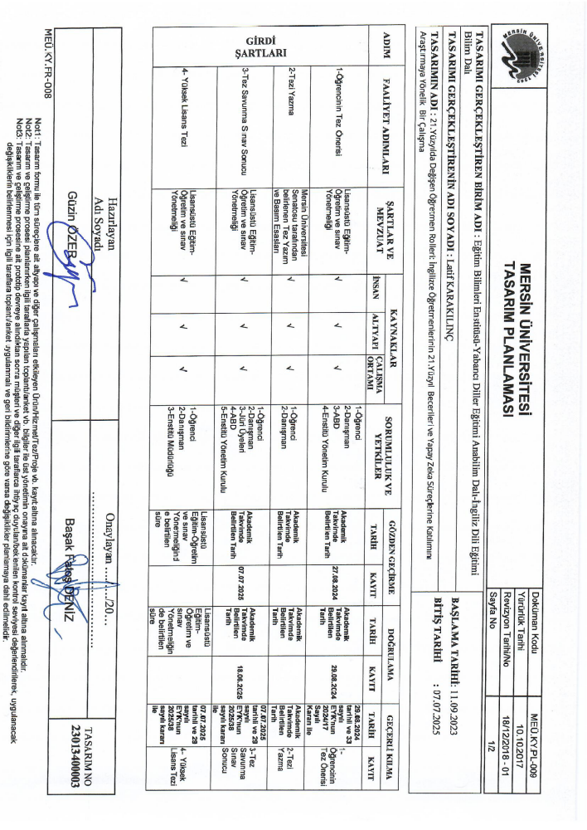

23927388. KANIT NO: 16(3)-B1.2- EĞİTİM BİLİMLERİ ENSTİTÜSÜ BOLOGNA BİLGİ PAKETİ GİRİŞİ

https://obs.mersin.edu.tr/oibs/bologna/index.aspx#

23927388. KANIT NO: 17(3)-B1.3- EĞİTİM BİLİMLERİ ENSTİTÜSÜ BOLOGNA BİLGİ PAKETİ GİRİŞİ

https://obs.mersin.edu.tr/oibs/bologna/index.aspx#

23927388. KANIT NO: 18(3)-B1.4- EĞİTİM BİLİMLERİ ENSTİTÜSÜ BOLOGNA BİLGİ PAKETİ GİRİŞİ

https://obs.mersin.edu.tr/oibs/bologna/index.aspx#

23927388. KANIT NO: 19(3)-B1.5 -ENSTİTÜ UYGULAMA TAKVİMİ VE MERSİN ÜNİVERSİTESİ LİSANSÜSTÜ EĞİTİM, ÖĞRETİM VE SINAV YÖNETMELİĞİ LİNKİ

https://www.mersin.edu.tr/akademik/egitim-bilimleri-enstitusu/mevzuat

EĞİTİM BİLİMLER ENSTİTÜSÜ 2025-2026 EĞİTİM-ÖĞRETİM YILI

UYGULAMA TAKVİMİ

GÜZ DÖNEMİ
 | Başlama Tarihi | Bitiş Tarihi
Eğitim-Öğretim Dönemi | 15.09.2025 | 30.12.2025
Mevcut Öğrenciler İçin Kayıt Yenileme, Katkı Payı ve Ücret Ödeme | 08.09.2025 | 14.09.2025
Ders Ekle-Sil ve Mazeretli Ders Kayıtları | 15.09.2025 | 19.09.2025
Kayıt Dondurma | 15.09.2025 | 10.10.2025
Yarıyıl Sonu Sınav Tarihleri | 05.01.2026 | 16.01.2026
Bütünleme Sınav Tarihleri | 26.01.2026 | 30.01.2026
Lisansüstü Seminer Sunumları | 15.09.2025 | 16.01.2026
Lisansüstü Seminer Değerlendirme Formlarının Enstitüye Gönderilmesi | 15.09.2025 | 23.01.2026
İkinci Öğretim Dönem Projesi ve Değerlendirme Formlarının Enstitüye Gönderilmesi | 19.01.2026 | 23.01.2026
Tez Savunma Sınav Tarihleri | 22.09.2025 | 23.01.2026
Doktora Yeterlik Sınav Tarihleri (İlk kez girecekler) | 19.01.2026 | 20.02.2026
Doktora Yeterlik Sınav Tarihleri (İkinci kez girecekler) | 29.09.2025 | 20.02.2026
Tez Önerilerinin Gönderilmesi | 15.09.2025 | 30.12.2025
2025-2026 Bahar Yarıyılı Ders Görevlendirmelerinin Enstitüye Gönderilmesi | 17.11.2025 | 28.11.2025
Haftalık Ders Programlarının ve Görevlendirmelerinin Öğrenci Bilgi Sistemine Girilmesi | 01.12.2025 | 08.12.2025
Ders Görevlendirmesi Değişiklik Önerileri | 08.12.2025 | 12.12.2025
2025-2026 Eğitim-Öğretim Yılı Bahar Yarıyılı Kontenjan Önerilerinin Enstitüye Gönderilmesi | 25.11.2025 | 01.12.2025

BAHAR DÖNEMİ
 | Başlama Tarihi | Bitiş Tarihi
Eğitim-Öğretim Dönemi | 09.02.2026 | 05.06.2026
Mevcut Öğrenciler İçin Kayıt Yenileme, Katkı Payı ve Ücret Ödeme | 02.02.2026 | 08.02.2026
Ders Ekle-Sil ve Mazeretli Ders Kayıtları | 09.02.2026 | 13.02.2026
Kayıt Dondurma | 09.02.2026 | 06.03.2026
Yarıyıl Sonu Sınav Tarihleri | 08.06.2026 | 19.06.2026
Bütünleme Sınav Tarihleri | 29.06.2026 | 03.07.2026
Lisansüstü Seminer Sunumları | 09.02.2026 | 19.06.2026
Lisansüstü Seminer Değerlendirme Formlarının Enstitüye Gönderilmesi | 09.02.2026 | 26.06.2026
İkinci Öğretim Dönem Projesi ve Değerlendirme Formlarının Enstitüye Gönderilmesi | 22.06.2026 | 26.06.2026
Tez Savunma Sınav Tarihleri | 16.02.2026 | 31.08.2026
Doktora Yeterlik Sınav Tarihleri (İlk kez girecekler) | 22.06.2026 | 17.07.2026
Doktora Yeterlik Sınav Tarihleri (İkinci kez girecekler) | 23.02.2026 | 17.07.2026
Tez Önerilerinin Gönderilmesi | 09.02.2026 | 31.08.2026
2026-2027 Eğitim-Öğretim Yılı Yeni Ders Ekleme ve Değişikliklerinin Enstitüye Gönderilmesi | 01.04.2026 | 30.04.2026
2026-2027 Güz Yarıyılı Ders Görevlendirmelerinin Enstitüye Gönderilmesi | 01.07.2026 | 31.07.2026
Haftalık Ders Programlarının ve Görevlendirmelerinin Öğrenci Bilgi Sistemine Girilmesi | 01.07.2026 | 31.08.2026
Ders Görevlendirmesi Değişiklik Önerileri | 31.08.2026 | 04.09.2026
2026-2027 Eğitim-Öğretim Yılı Güz Yarıyılı Kontenjan Önerilerinin Enstitüye Gönderilmesi | 15.06.2026 | 03.07.2026

23927388. KANIT NO: 20(3)-B1.6-
LİSANSÜSTÜ PROGRAMLAR AKADEMİK TAKVİM https://oidb.mersin.edu.tr/
MERSİN ÜNİVERSİTESİ LİSANSÜSTÜ EĞİTİM ÖĞRETİM VE SINAV YÖNETMELİĞİ https://www.mersin.edu.tr/akademik/egitim-bilimleri-enstitusu/mevzuat

23927388. KANIT NO: 21(3)-B2.1-PROGRAM BİLGİLERİ KANIT BELGE
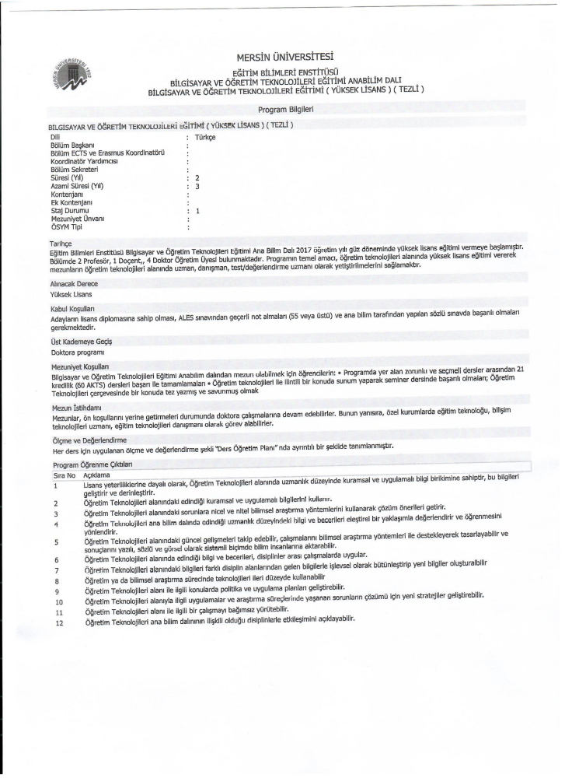

23927388. KANIT NO: 22(5)-B2.2- EĞİTİM BİLİMLERİ ENSTİTÜSÜ BOLOGNA BİLGİ PAKETİ GİRİŞİ
https://obs.mersin.edu.tr/oibs/bologna/index.aspx#

MERSİN ÜNİVERSİTESİ LİSANSÜSTÜ EĞİTİM ÖĞRETİM VE SINAV YÖNETMELİĞİ https://www.mersin.edu.tr/akademik/egitim-bilimleri-enstitusu/mevzuat

MEMNUNİYET ANKETLERİ LİNKİ
https://www.mersin.edu.tr/idari/kalite-komisyonu/memnuniyet-anketleri

23927388. KANIT NO: 23(3)-B2.3 Sınıf Eğitimi Y. L. Kabul Koşulları Örneği
https://obs.mersin.edu.tr/oibs/bologna/index.aspx?lang=tr&curOp=showPac&curUnit=1&curSunit=1260#

23927388. KANIT NO: 24(4)-B2.4- MERSİN ÜNİVERSİTESİ DİPLOMA, DİPLOMA EKİ VE DİĞER BELGELERİN DÜZENLENMESİNE İLİŞKİN YÖNERGE LİNKİ
https://oidb.mersin.edu.tr/idari/ogrenci-isleri-daire-baskanligi/mevzuat/yonergeler
ENSTTÜMÜZ ENSTİTÜ YÖNETİM KURULUNUN MEZUNİYET KARARI VE MEZUN İNCELEME FORMU ÖRNEKLERİ

23927388. KANIT NO: 25(3)-B3.1- ENSTİTÜMÜZ PROGRAMLARINDA TEZ SAVUNMA SINAVINA GİRECEK ÖĞRENCİLERİMİZE TEKNİK VE ALTYAPI OLARAK UYGUN OLMASI NEDENİ İLE ENSTİTÜ TOPLANTI SALONU KULLANIMA AÇIKTIR.
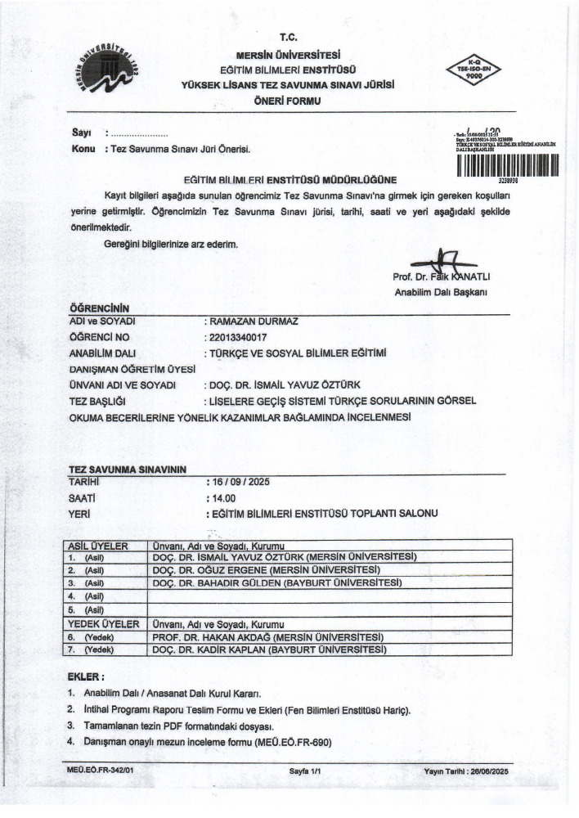
23927388. KANIT NO: 26(3)-B3.2 ENSTİTÜMÜZDE ÖĞRENCİLERİMİZİN ÖĞRENME SÜREÇLERİNDE ATANAN DANIŞMANLARCA YÖNLENDİRİLMESİ YAPILMAKTADIR.
MERSİN ÜNİVERSİTESİ LİSANSÜSTÜ EĞİTİM ÖĞRETİM VE SINAV YÖNETMELİĞİ https://www.mersin.edu.tr/akademik/egitim-bilimleri-enstitusu/mevzuat

23927388. KANIT NO: 27(4)-B3.4- YÖK Yürütme Kurulu Kararı KANIT BELGE OLARAK SUNULMUŞTUR

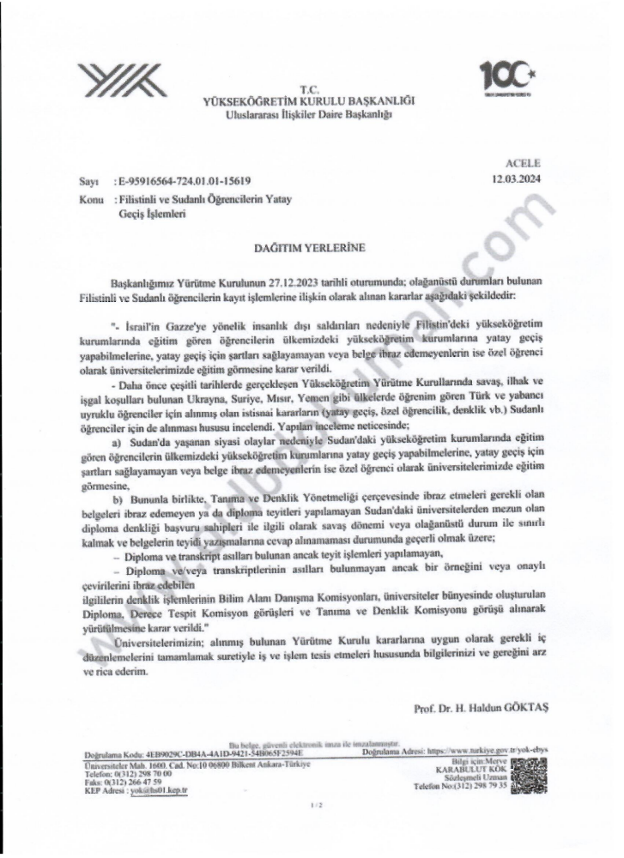

23927388. KANIT NO: 28(4)-B3.5- Mersin Çalışma ve İş Kurumu İl Müdürlüğü ve Üniversitemiz arasında 14.10.2025 tarihinde imzalanan İŞKUR Gençlik Programı Sözleşmesi kapsamında 10 Yüksek lisans öğrencimiz enstitümüzde çalışmaya başlamıştır.
Lisansüstü öğrencilerimizden Birim Kalite Komisyonu üyesi olarak görevlendirme uygulaması mevcuttur.

 | Adı-Soyadı | Bölüm/Program  (Enstitü Anabilim/Sanat Dalı)
1 | Prof. Dr. Hakan AKDAĞ | Birim Yöneticisi
2 | V.H.K.İ Başak Fatoş DENİZ | Birim Sekreteri
3 | Doç. Dr. Ayşegül AVŞAR TUNCAY | Eğitim Bilimleri Enstitüsü
4 | Arş. Gör. Anıl Doğukan SARIALAİ | Öğrenci Temsilcisi
5 | Doç. Dr. Mehmet Tahir KARABOĞA | Türkçe ve Sosyal Bilimler Eğitimi Anabilim Dalı
6 | Doç. Dr. Ömer Gökhan ULUM | Yabancı Diller Eğitimi Anabilim Dalı
7 | Doç. Dr. Nejla GÜREFE | Matematik ve Fen Bilimleri Eğitimi Anabilim Dalı
8 | Dr. Öğr. Üyesi Fatma Uslu GÜLŞEN | Eğitim Bilimleri Anabilim Dalı
9 | Doç. Dr. Arif ÖZSARI | Beden Eğitimi ve Spor Anabilim Dalı
10 | Prof. Dr. Mehmet GÜNDOĞDU | Aile Eğitimi ve Danışmanlığı Anabilim Dalı
11 | Dr. Öğr. Üyesi Ahmet Serhat UÇAR | Özel Eğitim Anabilim Dalı
12 | Prof. Dr. Emrah UYSAL | Güzel Sanatlar Eğitimi Anabilim Dalı
13 | Doç. Dr. İsmail KARAKUŞ | Temel Eğitim Anabilim Dalı

23927388. KANIT NO: 29(3)-C1.1- EĞTİİM BİLİMLERİ ENSTİTÜSÜ ETİK KURULU
https://mersin.edu.tr/idari/egitim-bilimleri-etik-kurulu/yonetim

23927388. KANIT NO: 30(3)-C2.2-DİSİPLİNLERARASI PROGRAMIMIZ MEVCUTTUR

https://obs.mersin.edu.tr/oibs/bologna/progProfile.aspx?lang=tr&curSunit=1938

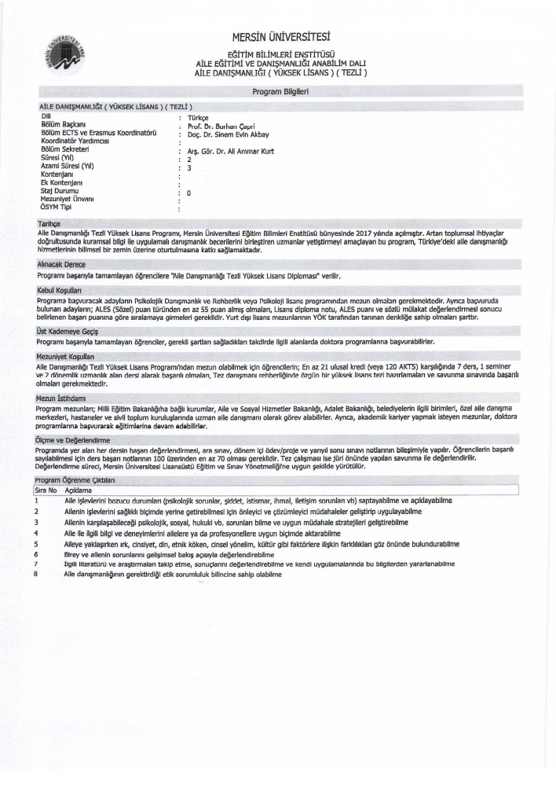

23927388. KANIT NO: 31(5)-C3.1-
MEMNUNİYET ANKETLERİ LİNKİ
https://www.mersin.edu.tr/idari/kalite-komisyonu/memnuniyet-anketleri

